合作商管理后台使用指南

武汉利楚商务服务有限公司

**前 言**

**合作商管理系统**

合作商管理系统是利楚商务服务有限公司为方便合作伙伴管理旗下商户，及市场业务员，并与总部进行日常工作对接所开放的平台。

合作商管理系统包含首页、商户管理、操作员管理、数据管理、审核查询、审核记录、业务员分润、商户对账单下载、代理商分润查询、商户清算查询商户金融等功能版块。

注：管理层级平台（代理商平台和业务员平台），用于商户的注册、运营和维护；商户层级平台（商户管理员平台、门店管理员平台、终端管理员平台），用于商户交易和清算功能查询。此操作指南主要介绍代理商平台功能版块。

**【首页】**

系统公告：了解并关注系统实时发布的公告更新及商户须知（管理层级和商户层级信息同步）。

相关下载：下载活动所需相关物料源文件及资料。

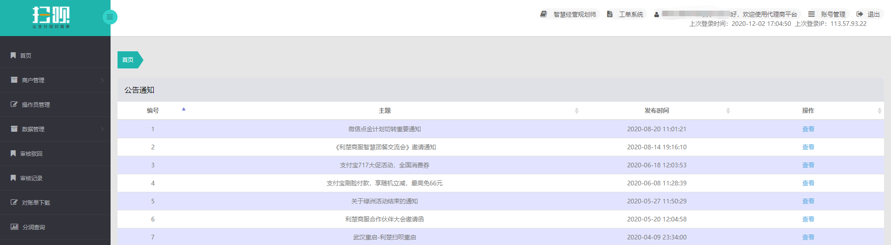

【**商户管理**】

**添加商户**

**商户基本信息：用于添加录入新的商户，所录入商户信息必须真实有效。**

**是否富友pos商户：**默认状态“否”；非pos商户入网录入选择“否”；pos商户入件选择“是”

* **商户入网信息——**

商户名称：➀营业执照：必须与营业执照上名称一致；无公司名称的个体户执照，以“个体户+法人名称”➁小微商户：无执照，有经营场所，“商户+法人名称；（商户名称不超过21个字）

商户简称：简称命名，实体店名，例如：沙县小吃；小微商户简称为地区+店名+行业+组织形式，例如武汉市青山区贵夫人服装店（商户简称不超过15个字）

注册名称：营业注册执照名称；小微商户入网，以“个体户+法人姓名”命名。（若关注商家公众号，注册名称与公众主体保持一致）

所在省：真实选填；

所在市：真实选填；

商户地址：详细街道地址，具体到多少号

商户负责人：真实填写；

商户邮箱：真实填写，修改后台初始密码接收验证码 ;

负责人电话：真实填写，作为登陆后台的账号；审核通过后，接收短信6位数随机密码。

客服电话：用于联系商家客服；

行业类别：根据营业执照性质和经营范围、行业正确选填，填写后行业数据将呈现在数据统计里面，便于查看行业覆盖率；

* **商户结算信息——**

注：请保持银行卡信息(证件号码、开户名、卡号、预留手机号)的匹配性

入网商户类型：根据营业执照类型——“企业”或“个体工商户”；无执照——选择“小微商户”。

执照证件号码：营业执照注册号或统一社会信用代码，小微商户填写结算人身份证号；

证件到期日期：营业执照有效期截至时间，小微商户填写法人身份证有效期；

结算账户类型：到公司对公账户——对公结算，需上传开户许可证（印鉴卡、网银截图、电子回执都可）；到账法人对私——对私结算，需上传到账银行卡正反面照片；到账非法人对私——对私结算，需上传到账银行卡正反面照片、非法人关系证明、非法人身份证正反面；（小微商户只能到账负责人账户）

入网证件类型：三证合一营业执照（注册号名称为“统一社会信用代码”，一般以9开头） ；营业执照（注册号名称为“注册号”，一般以4或9开头）；

法人名称：法定代表人；

结算户开户支行：若查无此支行，可选择**该支行上级单位**（例如：工商银行武汉武昌水果湖营业部，可选择工商银行武汉武昌支行）；

* **商户费率信息——**

支付交易费率：商户签约，富友通道费率和通联通道费率（天津市,吉林省,浙江省（除宁波，但宁波进件必须提供营业执照），福建省（除厦门），江西省,河南省,湖南省, 青海，宁夏 ，西藏， 港澳台）

* **资质证照信息——**

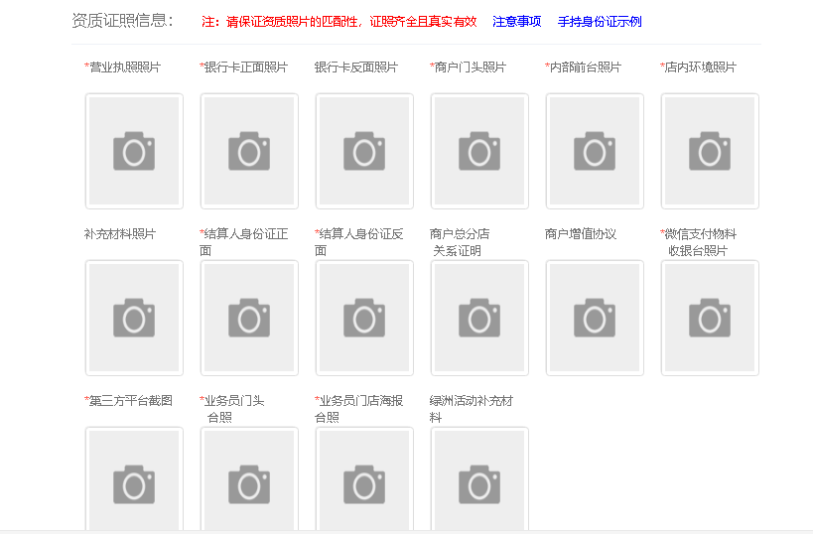

（注：添加商户资料提交后，商户进入审核流程）

**商户配置：审核通过后，完成支付配置**。

说明：“支付配置”一般默认配置生效

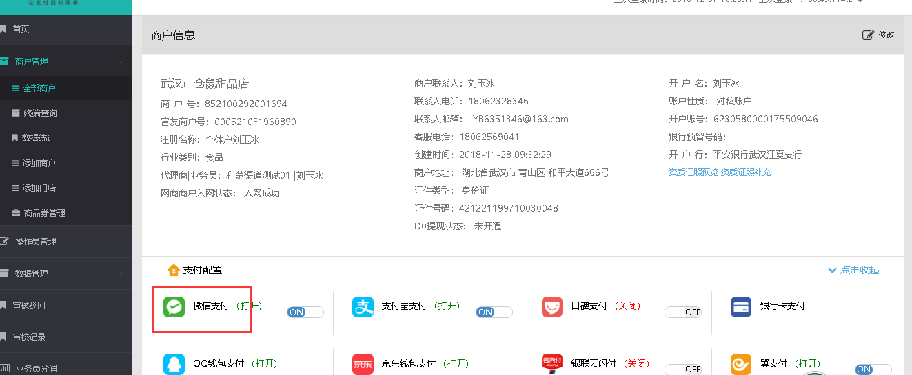

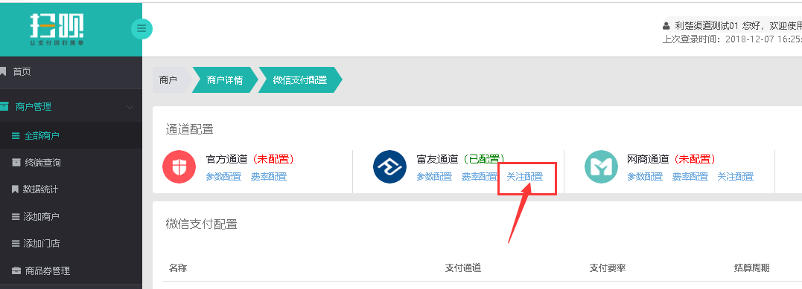

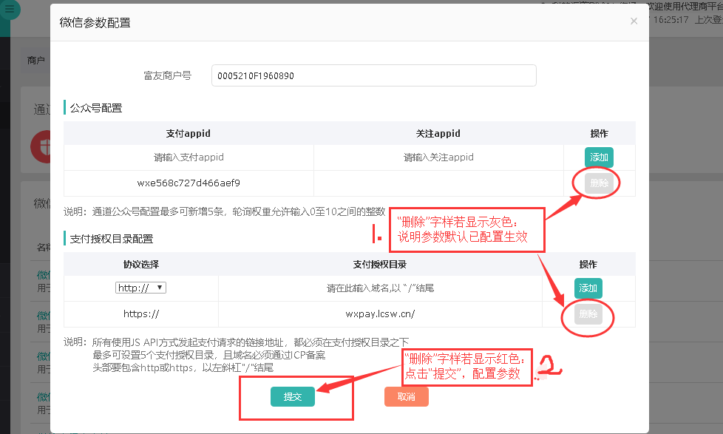

**添加终端：配置完成后，添加支付终端**

点击“终端管理”

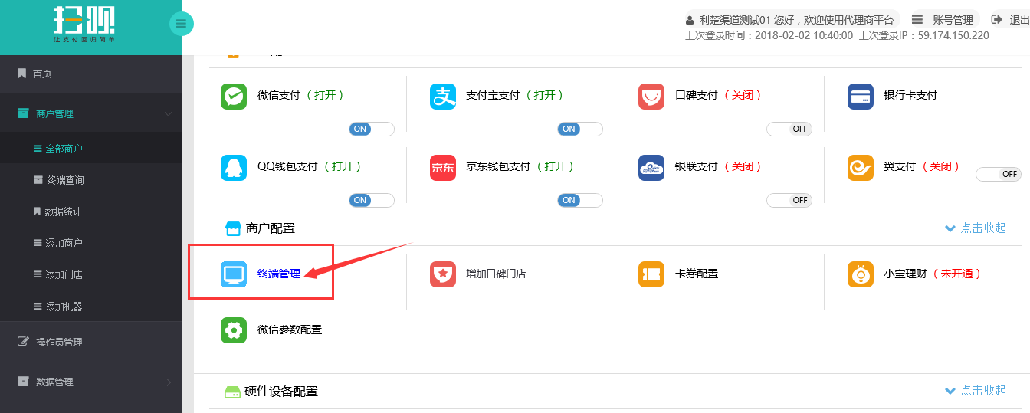

**添加机器**

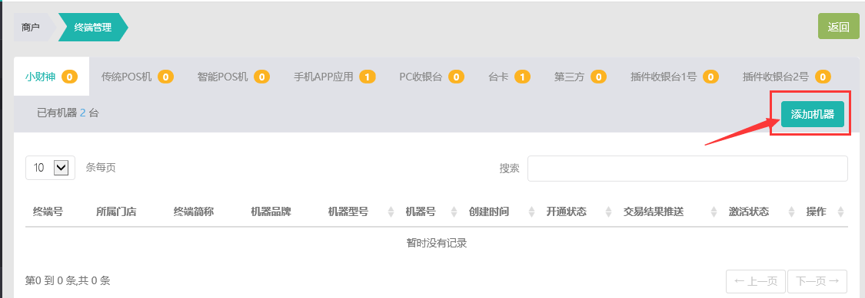

￭ 台卡

台卡绑定时，可选择所属对应分门店进行添加，商户LOGO可为商户门店照片，所需台卡二维码可以联系对接运营提供

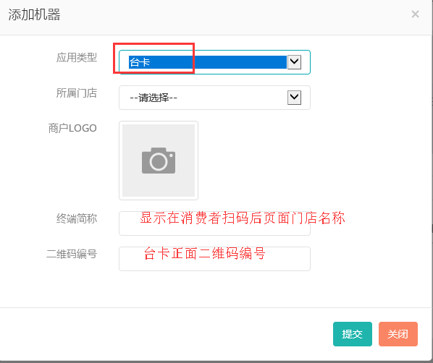

**添加门店（多门店管理）**

用于商户多门店管理，统一到账同一张银行账户（单个门店无需此操作）



点开对应商户——门店管理

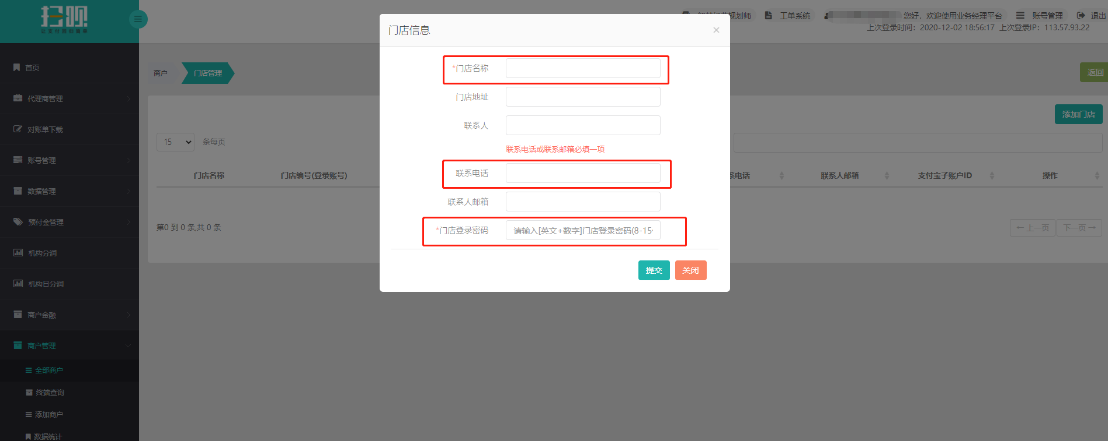

点击“添加门店”录入分门店真实有效的信息，点击提交完成分门店添加设置（有多少分门店就如实添加分门店操作）。

添加门店后，系统生成对应门店的**登录账号**，可作为各门店收银员“商户服务”公众号、APP手机绑定账号，每笔交易时时到账提醒。

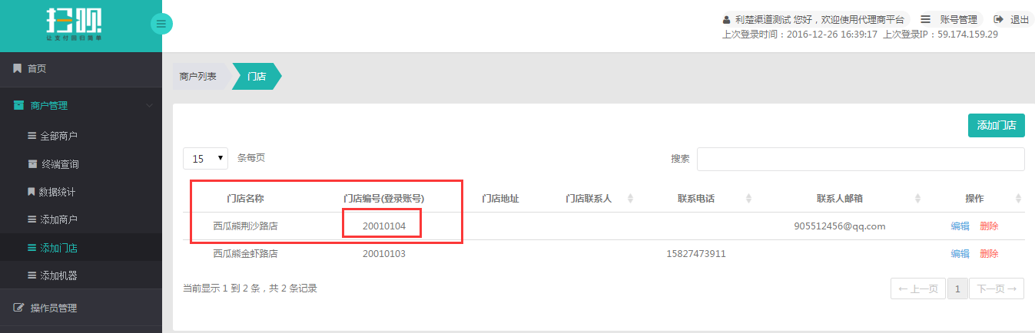

**全部商户**

根据代理商、业务员、商户名称、商户号、联系人手机号、创建时间等方式查询已创建的商户，并点击“查看”进入该商户。

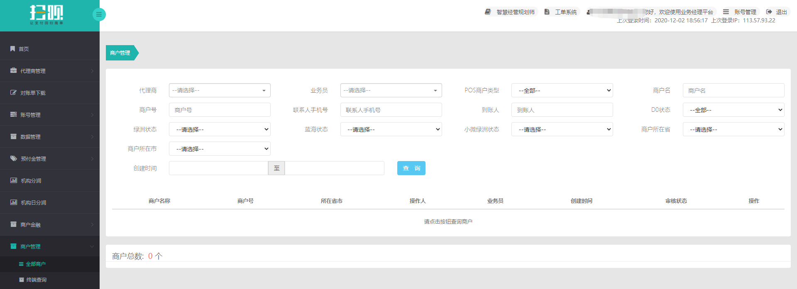

**终端查询**

可根据代理商、业务员、商户名称、终端号、二维码编号、商户号等查询商户终端信息。

**【数据管理】**

**交易查询**

可根据【商户名称】、【商户号】、【支付类型】、【订单号】、【终端号】查询单笔交易，还可以点选【统计时间】，查询某月某日，当日的全部交易记录。查询内容包括：订单号、商户名、商户号、支付金额、交易时间、支付方式、交易状态，交易总笔数、交易总金额等。

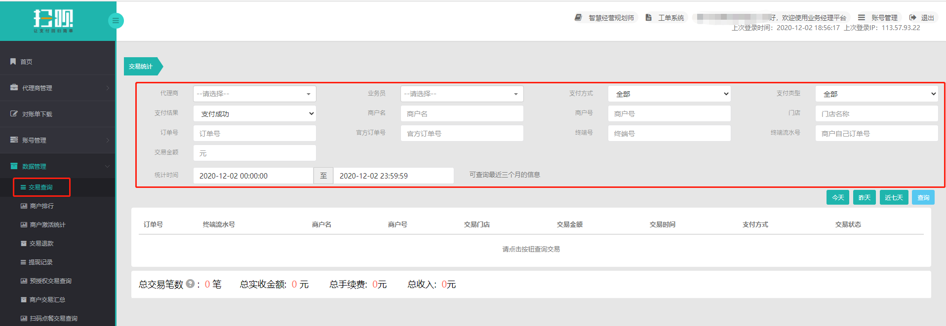

**商户激活统计：**根据创建时间和激活时间查看某期间活跃商户。

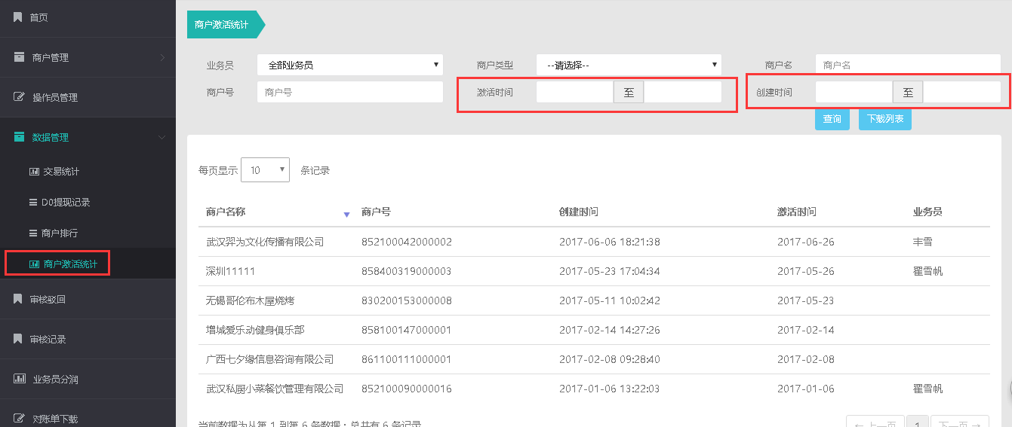

**商户排行：**根据时间段查看商户星级排名，为合作商对优质商户做运维提供参考数据。

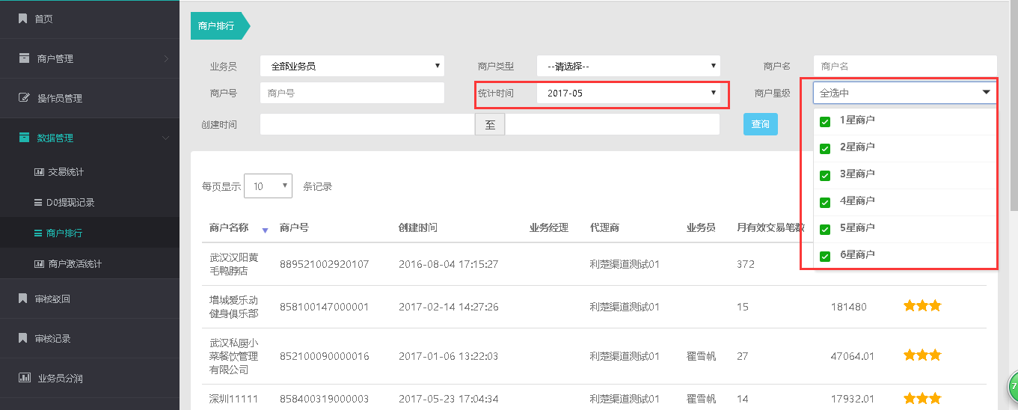

**【审核驳回】**

显示添加商户信息审核未通过，可根据商户名、业务员及创建时间，查询未通过的商户。

点击查看，进入查看[审核驳回]缘由，并进行更正后，再次提交。

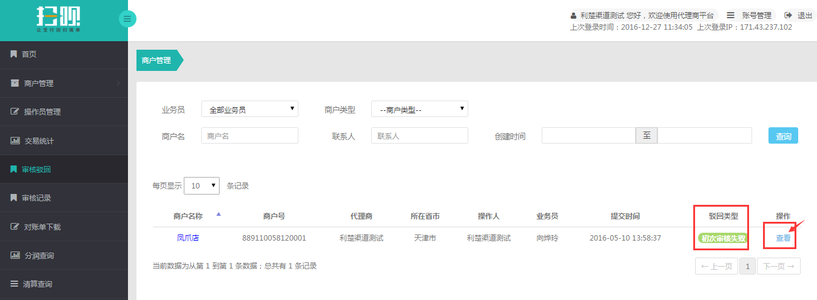

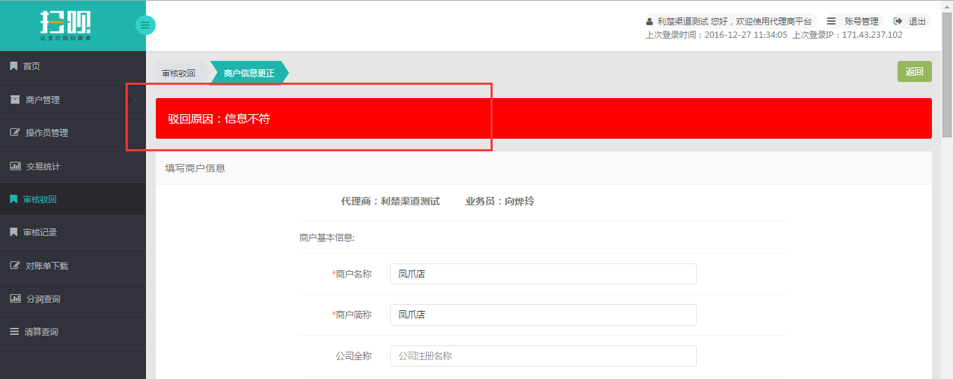

**【审核记录】**

显示每次修改商户信息相关的记录，主要是银行卡账户信息、费率，如下图。

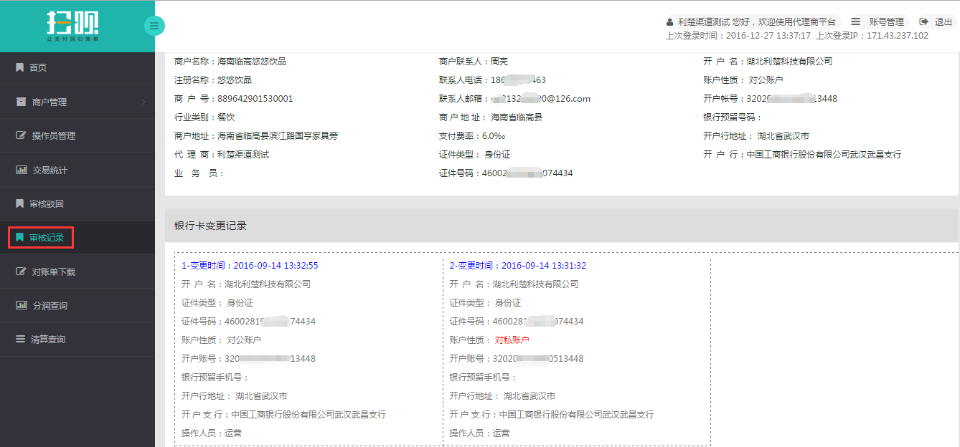

**【对账单下载】**

**根据代理商、商户、时间进行筛选、下载对账单。（说明：能下载进三个月的数据）**

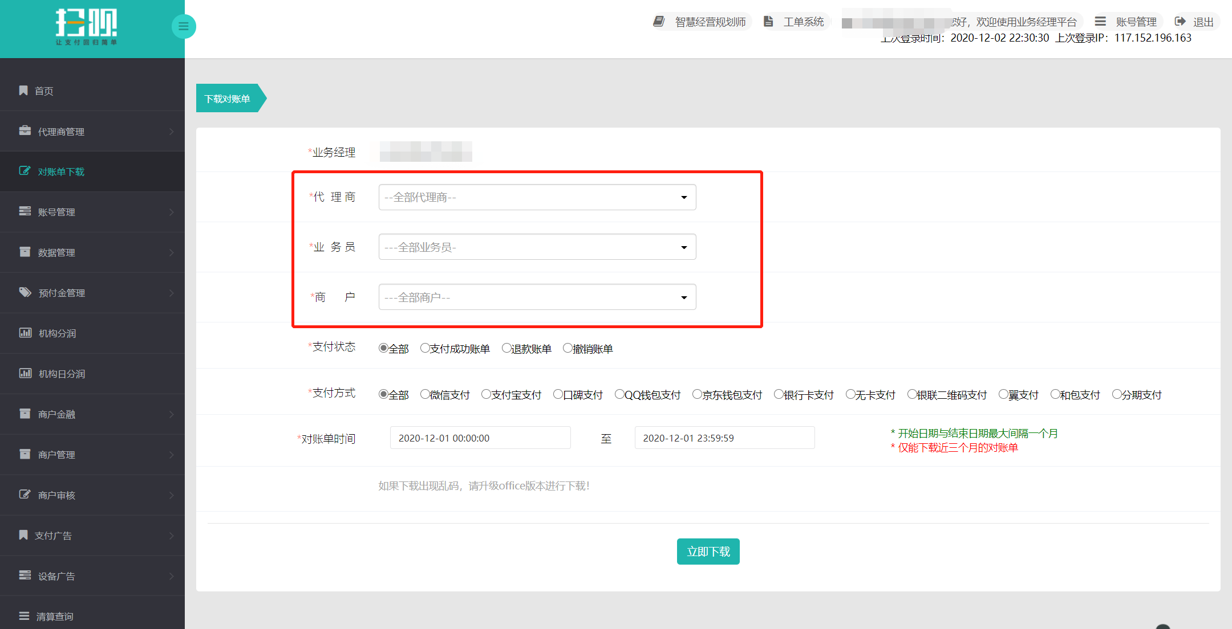

**【分润查询】**

代理商分润查询，当月查询上月分润数据，每个月8日左右显示数据。数据无误--“确认账款”，更新状态，申请结算；对数据有疑问--质疑驳回，并与相关对接人核实。

**【清算查询】**

**查询单个商户清算状态和记录（显示结算通道），业务经理与商户管理员后台登录查询数据同步。**

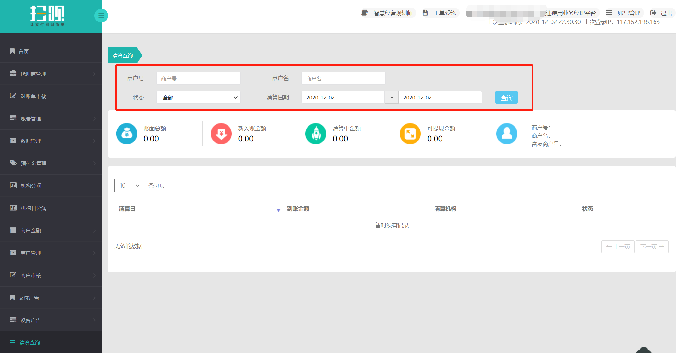

**普通商户进件标准**

**（** 商户简称不可超过15个字、商户名称与注册名称不可超过21个字**）**

进件标准分为有**营业执照、无营业执照有经营场所两大类**

**1.有营业执照分为以下二类，所需要资料如下表所示：**

|  |  |  |  |  |  |  |  |  |
| --- | --- | --- | --- | --- | --- | --- | --- | --- |
| **商户类型** | **结算方式** | **所需照片资料** | | | | | | |
| 企业商户 | 对公 | 营业执照 | 法人身份证正反面 | 开户许可证 | 商户门头照内景照 |  |  |  |
| 法人对私 | 营业执照 | 法人身份证正反面 | 开户许可证 | 商户门头照内景照 | 法人银行卡正反面 |  |  |
| 非法人对私 | 营业执照 | 法人身份证正反面 | 开户许可证 | 商户门头照内景照 | 商户关系证明 | 结算人身份证正反面 | 结算人银行卡正反面 |

|  |  |  |  |  |  |  |  |
| --- | --- | --- | --- | --- | --- | --- | --- |
| **商户类型** | **结算方式** | **所需照片资料** | | | | | |
| 个体工商户 | 对公 | 营业执照 | 法人身份证正反面 | 商户门头照内景照 | 开户许可证 |  |  |
| 法人对私 | 营业执照 | 法人身份证正反面 | 商户门头照内景照 | 法人银行卡正反面 |  |  |
| 非法人对私 | 营业执照 | 法人身份证正反面 | 商户门头照内景照 | 商户关系证明 | 结算人身份证正反面 | 结算人银行卡正反面 |

后台添加商户信息录入要求：

（1）后台添加商户录入信息与上传银行卡、身份证等资质照片信息必须一致；

（2）法人结算银行卡户名必须和营业执照法人姓名一致；到账非法人必须提供**商户关系证明**

（3）对公结算及执照是公司类型的，必须提供**开户许可证**照片；结算账户开户名须与营业执照名称一致，结算账户开户号须与开户许可证账号一致。

（4）身份证有效期选择必须与实际一致

（5）商户执照注册号必须与营业执照保持一致；

（6）所有证照资料必须在有效期内；

（7）使用同一营业执照重复创建商户必须提供**总分关系证明**

（8）商户经营范围必须和营业执照经营范围一致；

（9）命名规则

**常规营业执照（营业执照上含有名称）：**

1. 【注册名称】：必须与营业执照名称一致

【商户名称】：与营业执照名称一致或者与营业执名称或门头名称相关联（商户名称若有重复，可在后面加数字后缀区分）

**特殊营业执照（执照上面无名称 一般为个体户）：**

【注册名称】：“**个体户+法人名称**”命名

【商户名称】：城市/区/路+店铺名+行业（例如武汉市武昌区南湖路盛大便利店）

b.【商户简称】：以营业执照名称命名；以公司的商标或商标加其他关键字命名；以实体店门头名称命名

（10）经营地址需精确到XX市XX区XX路XX号。

（11）行业的选择一定要正确，不能选模糊行业，如“其他零售”

（12）不支持**信用卡，社保卡，**作为结算卡，为避免后期清算失败，尽量提供大型商业银行银行卡作为结算卡

**说明：**\*新版三证合一执照统一社会信用代码为：数字9开头（如图所示）

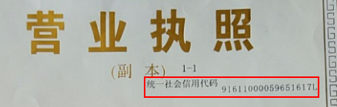

*旧版营业执照还需提供：机构代码证，税务登记证 注册号无规定数字（如图所示）

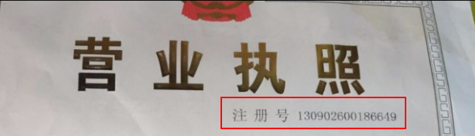

**关于商户关系证明（详见附件）：**

1. 必须用**黑色**笔填写
2. 商户名称必须和**营业执照名称**一致，不能以商户简称命名。
3. 开户行必须完整正确填写，须精确到具体支行

4.法人签名处必须法人签字;授权方，被授权方均须签署日期;公司类型授权方需加盖商户公章，个体工商户类型推荐盖章，可签字按手印；被授权方须签字按手印

5.合作伙伴签章处可以不盖章

**2.无营业执照**（即小微商户）进件，所需资料如下表所示：

|  |  |  |  |  |  |  |
| --- | --- | --- | --- | --- | --- | --- |
| **商户类型** | **结算方式** | **所需照片资料** | | | | |
| 小微商户 | 对私 | 手持身份证 | 身份证正反面 | 银行卡正反面 | 商户门头照 | 内部前台照 |

后台添加商户信息录入要求：

（1）后台添加商户录入信息与上传银行卡、身份证等资质照片信息必须一致；

（2）命名规则。a.【商户名称】：“**商户+法人名称**”命名  
 b.【商户简称】：小微商户简称为地区+店名+行业+组织形式，例如武汉市青山区贵夫人服装店

C.【注册名称】：“商户**+法人名称**”命名

（3）入账人手持身份证在经营场所门头下或者收银台前照片，**清晰度必须以能看清楚身份证上的名字为准**；

（4）门头照、经营场所内部照、手持照背景 三者必须真实，并保持一致，不可套用其他资料照片；

（5）所有证照资料必须在有效期内；

（6）经营地址需精确到XX市XX区XX路XX号。

（7）行业的选择一定要正确，不能选模糊行业，如“其他零售”

（8）身份证有效期选择必须与实际一致

利楚扫呗